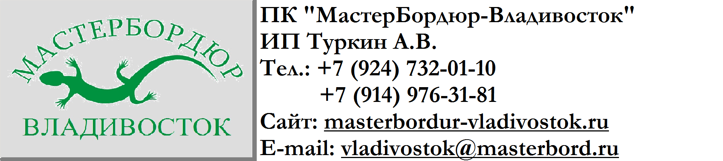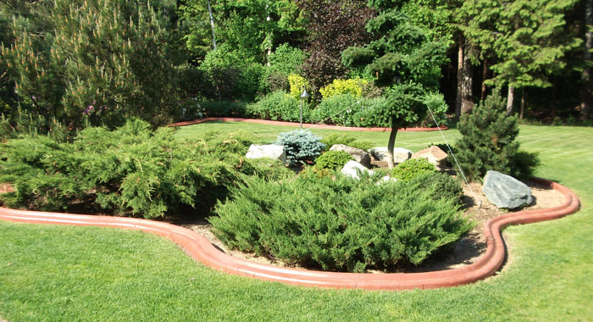

Уважаемые господа!

Предлагаем Вам использовать бетонный монолитный бордюр любой конфигурации и различных цветов для благоустройства города и загородной недвижимости, а также для украшения садов, парков, обрамления цветочных клумб, газонов и пешеходных дорожек. Мастербордюр® - это новинка в России, новое слово в ландшафтном дизайне!

Стоимость работ по созданию бордюров, дорожек и отмостки указана в таблице. Обращаем Ваше внимание, что в эту сумму входит – обмер, доставка, производство и укладка (под «ключ») непрерывного по всей длине бетонного бордюра, дорожки и отмостки на объекте.
Монолитный бетонный бордюр/дорожка с работой по укладке «под ключ»
(с учетом покрытия лаком)
Волнообразный | 11,4×15,3 см 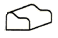 | 690 рублей / пог.метр
Наклонный | 11,4×15,3 см 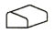 | 690 рублей / пог.метр
Полукруглый | 11,4×15,3 см 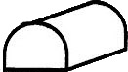 | 690 рублей / пог.метр
Дорожка садовая | 11×61 см 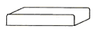 | 1690 рублей / пог.метр
Дорожка прогулочная | 11×90 см | 1990 рублей / пог.метр
Декоративная отмостка | 1 кв. м. | 2090 рублей
Дополнительные виды работ и их стоимость
Выезд мастера за пределы г. Владивосток и г. Большой Камень. |  |  | От 500 р.
Добавление пигмента (красителя) |  |  | 10% к цене
Нанесение рисунка |  |  | 12% к цене.
Вид и коэффициент усложнения работ
- Подготовка и планировка грунта (устранение препятствий)  - Работа на сложном рельефе |  |  | по отдельной смете
Индивидуальный подбор цвета бордюра/дорожки |  |  | от 2000 руб.
Изготовление углов, примыканий |  |  | 100 руб./ шт.
Укладка бордюра по сложному эскизу |  |  | по отдельной смете

1. Некоммерческие организации обслуживаются без очереди.
2. Скидки 20% всем, кто сделает заказ бордюра не менее 200 погонных метров или 150 метров пешеходной дорожки.
3. При заказе бордюра более 100 погонных метров - клумба в подарок.
4. При Вашей рекомендации соседу, другу, коллеге или знакомому - скидка 5%
Эстетичные бордюры нового поколения
Мы предлагаем абсолютно новое решение обрамления бордюрами клумб, дорог, отмосток, тротуаров, пешеходных дорожек, детских и спортивных площадок, газонов, и т.п.

Достоинства новой технологии:

- Возможность плавно описывать любые дуги (минимальный радиус клумбы - 50 см.)
- Нанесение различных узоров на поверхность бордюров, дорожек, отмостки.
- Возможность нанесения логотипа компании-заказчика через равные промежутки по всей длине бордюра, дорожки или отмостки.
- Производство продуктов в различном цветовом решении
- Подбор бордюров и дорожек под окружающий ландшафт
- Возможность вмонтировать декоративную подсветку (дюралайт / дюрафлекс)
- Дополнительное укрепление бордюра металлической арматурой
- Производство происходит прямо на месте укладки
- Продукт представляет собой монолитное изделие по всей длине
- Продукт не имеет острых кромок
- Высокая прочность и износостойкость бордюров, дорожек и отмостки
- Цена погонного метра сопоставима с ценой обычного бордюрного камня с установкой
Бордюр может быть рельефным, с выбранным профилем и цветом. Газонный бордюр можно подобрать под дизайн дома, парка или сквера. Производство декоративного бордюра происходит прямо на глазах у заказчика за очень непродолжительное время.

По этой же технологии мы производим и прогулочные дорожки, которые имеют такие же достоинства, как и ландшафтный бордюр. Такую дорожку можно сделать где угодно – с плавными изгибами и выбрав подходящий для клиента цвет и рисунок. Её не надо обносить бордюром и делать специальные водоотводы. После дождя на дорожке не остаётся луж.

С уважением,
Туркин Андрей Васильевич
Директор ПК «Мастербордюр - Владивосток» (ИП Туркин А.В.)
тел.: 8 (924) 732-01-10,
8 (914) 976-31-81
vladivostok@masterbord.ru
www.masterbordur-vladivostok.ru

